Vielen Dank, dass du dir unsere Anschreiben-Vorlage heruntergeladen hast! Es handelt sich hierbei um einen Mustertext, den du, um ihn zu verwenden, individualisieren und inhaltlich anpassen solltest.

Lösche dazu diese Seite aus diesem Dokument und ergänze das Anschreiben mit deinen persönlichen Informationen. Die Seite kannst du ganz einfach löschen, indem du alle Inhalte auf dieser Seite markierst und die Entfernen-Taste („Entf“) drückst.

Wenn du dir beim Erstellen deines Anschreibens unsicher bist und inhaltliche Unterstützung brauchst, empfehlen wir dir den kostenlosen Bewerbungsgenerator von bewerbung2go. Dieser bietet dir einige Hilfestellungen und Designoptionen, mit denen du deine individuelle Bewerbung erstellen kannst.

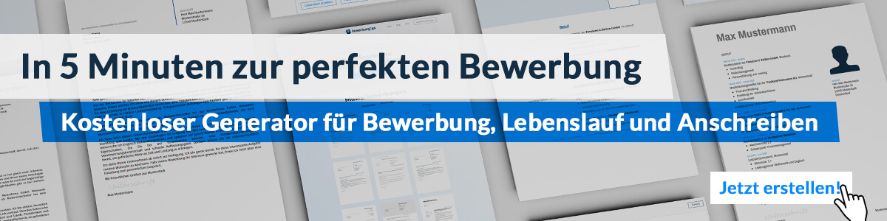
Hier entlang zum kostenlosen Bewerbungsgenerator von bewerbung2go

Arbeitgeber GmbH
Name Nachname
Straße 123
12345 Musterstadt
Musterstadt, 31.07.2026

Bewerbung als Lichtplaner

Sehr geehrte Damen und Herren,

die Kombination aus technischer Präzision und gestalterischem Anspruch macht die Lichtplanung für mich besonders reizvoll. Ihr Unternehmen setzt Maßstäbe in der Entwicklung innovativer Beleuchtungskonzepte – eine Umgebung, in der ich meine Fachkenntnisse gezielt einbringen und weiterentwickeln kann.
Nach meiner Ausbildung zum Elektrotechniker mit Schwerpunkt Lichttechnik vertiefte ich mein Wissen in einem Ingenieurbüro für Lichtdesign. Dort entwickelte ich maßgeschneiderte Beleuchtungskonzepte für Innen- und Außenräume und koordinierte deren Umsetzung mit Architekten und Bauherren.
In meiner aktuellen Position bei der LUX Design GmbH bin ich für die Planung und Realisierung von Beleuchtungssystemen in Gewerbe- und Wohnprojekten verantwortlich. Meine Aufgaben umfassen lichttechnische Berechnungen mit DIALux, die Auswahl energieeffizienter Leuchtmittel sowie die Integration in Smart-Home-Systeme. Besonders spannend war zuletzt die Lichtgestaltung eines Hotelprojekts, bei dem gezielte Lichtführung eine einzigartige Atmosphäre schuf.
Die Möglichkeit, meine Erfahrung in Ihr Unternehmen einzubringen und gemeinsam anspruchsvolle Projekte zu realisieren, sehe ich als spannende Herausforderung. Gerne erläutere ich Ihnen in einem persönlichen Gespräch meine Herangehensweise an Lichtplanungsaufgaben.

Mit freundlichen Grüßen


Kevin Schwarz

